Предварительный квалификационный тест

Данный тест направлен на выявление знаний, необходимых для поступления на государственную гражданскую службу Российской Федерации (далее – гражданская служба) и замещения должности гражданской службы.
Время прохождения теста (40 вопросов) ограничено 40 минутами.
Задача проходящего тест – проанализировать информацию, изложенную в вопросе, и из нескольких ответов выбрать правильный. В каждом вопросе возможен только один правильный вариант ответа.

Вопрос 1 из 40

В каком варианте ответа правильно указаны все цифры, на месте которых в предложении должны стоять запятые?

Человек (1) что стоял на мосту (2) повернулся и пошёл на площадь (3) где толпился народ (4) и (5) где легко было затеряться среди горожан.

а) 1, 2, 3, 4, 5
б) 1, 2, 3, 4
в) 1, 2, 3
г) 2, 3

Вопрос 2 из 40

Укажите вариант, в котором допущена ошибка в употреблении фамилии:

Заявление подано
а) от Александра Короленко
б) от Ольги Сердюк
в) от Михаила Ткачук
г) от Татьяны Плоских

Вопрос 3 из 40

Выберите вариант ответа, в котором тире поставлено верно:

а) Известно, что независимый и честный суд – это основа справедливого общественного порядка.
б) Все прекрасно понимают – почему это важно.
в) По оценкам руководителей энергопредприятий – в этом году им предстоит работать в условиях небывалого роста электропотребления.
г) Существующее положение пока еще внушает оптимизм – русский язык занимает достойное место среди самых распространенных языков мира.

Вопрос 4 из 40

Выберите вариант ответа, в котором предложение построено без ошибок:

а) Являясь ядерной державой, у нас имеются достаточные аргументы для установления добрососедских отношений с ближним и дальним зарубежьем.
б) Торговый зал был очищен от людей, опасаясь, что рухнет потолок.
в) Сохраняя традиции, богатое классическое наследие нашей культуры, государство должно позаботиться и о тех, кто ищет новые пути в художественном творчестве.
г) Глядя на то, что происходит сегодня, у меня развязаны руки.

Вопрос 5 из 40

Выберите вариант со слитным написанием во всех случаях:

а) шаг (на)встречу демократии, (в)последствии изменен, идеи (на)счет новых направлений
б) надеяться (на)встречу, поступление средств (на)счёт, наказание (в)виде дисквалификации
в) (в)виду отказа, лекция (в)место консультаций, вмешательство (в)следствие
г) следует иметь (в)виду, (в)следствие засухи, отвезти (в)место временного пребывания

Вопрос 6 из 40

Укажите все цифры, на месте которых в предложениях должны стоять запятые.

В то же время (1) нашей промышленности пока недоступны технологии создания интеллектуальных систем (2) которые взаимодействуют с окружающей средой (3) и могут приспосабливаться (4) изменяя свои свойства

а) 2, 4
б) 1, 2, 4
в) 2, 3, 4
г) 2, 3

Вопрос 7 из 40

Выберите вариант ответа, в котором во всех случаях на месте пропуска пишется буква А:

а) демокр…тический, сост…влять, антик…ррупционный, ср…внение
б) возгл…влять, л…коничный, отр….слевой, тр….ектория
в) выр…щенный, пров…кационный, напр…вление, перс…нал
г) предпол….гать, вопл…тить, пар…доксальный, неук…снительный

Вопрос 8 из 40

Укажите вариант ответа, в котором все верно и с точки зрения написания, и с точки зрения употребления предлогов:

а) согласно указа, ввиду ремонта
б) благодаря содействию, засчет сокращения штатов
в) в продолжении учебного года, втечении всего периода
г) согласно приказу, вследствие недобросовестного отношения

Вопрос 9 из 40

В соответствии с Конституцией Российской Федерации правосудие в Российской Федерации осуществляется:

а) правоохранительными органами
б) судом и правоохранительными органами
в) только судом
г) судом и создаваемыми в соответствии с законом внесудебными органами

Вопрос 10 из 40

С какого момента прекращаются полномочия депутатов Государственной Думы Федерального Собрания Российской Федерации прежнего созыва?

а) С момента истечения пятилетнего срока полномочий депутатов
б) C момента начала работы Государственной Думы нового созыва
в) По истечении трех месяцев со дня избрания Государственной Думы нового созыва
г) Не позднее месяца со дня избрания Президента Российской Федерации

Вопрос 11 из 40

В соответствии с Конституцией Российской Федерации по предметам совместного ведения Российской Федерации и субъектов Российской Федерации издаются:

а) федеральные законы и принимаемые в соответствии с ними законы и иные нормативные правовые акты субъектов Российской Федерации
б) федеральные законы
в) федеральные конституционные законы и федеральные законы
г) законы и иные нормативные правовые акты субъектов Российской Федерации

Вопрос 12 из 40

На какой срок избирается Президент Российской Федерации?

а) 4 года
б) 5 лет
в) 6 лет
г) зависит от того, впервые или повторно гражданин избран Президентом Российской Федерации

Вопрос 13 из 40

До какого момента обвиняемый считается невиновным?

а) до момента задержания правоохранительными органами
б) до момента заключения под стражу
в) до момента официального предъявления обвинения
г) до вступления в законную силу приговора суда

Вопрос 14 из 40

Конституционной обязанностью гражданина Российской Федерации является:

а) получение основного общего образования
б) создание семьи
в) участие в выборах органов государственной власти
г) заниматься предпринимательской деятельностью

Вопрос 15 из 40

В соответствии с Конституцией Российской Федерации Президент Российской Федерации является:

а) главой государства
б) главой исполнительной власти
в) главой законодательной власти
г) главой исполнительной и законодательной власти

Вопрос 16 из 40

Передача полномочий федеральных органов исполнительной власти органам исполнительной власти субъектов Российской Федерации:

а) Допускается по договорам между Председателем Правительством Российской Федерации и главами субъектов Российской Федерации, если это не противоречит Конституции Российской Федерации и федеральным законам
б) Допускается при условии, если органы исполнительной власти субъектов Российской Федерации передадут часть своих полномочий федеральным органам исполнительной власти
в) Допускается, если передается часть полномочий федеральных органов исполнительной власти по соглашению с органами исполнительной власти субъектов Российской Федерации и если это не противоречит Конституции Российской Федерации и федеральным законам
г) Не допускается

Вопрос 17 из 40

Что из перечисленного не является существенным условием служебного контракта?

а) дата начала исполнения должностных обязанностей
б) права и обязанности представителя нанимателя
в) адрес, по которому будет располагаться рабочее место

Вопрос 18 из 40

Повышение квалификации гражданского служащего осуществляется с периодичностью:

а) Один раз в три года
б) По мере необходимости, но не реже одного раза в три года
в) По мере необходимости, но не реже одного раза в пять лет
г) По мере необходимости по усмотрению представителя нанимателя

Вопрос 19 из 40

Служебный контракт прекращается, гражданский служащий освобождается от замещаемой должности гражданской службы, увольняется с гражданской службы и с его согласия включается в кадровый резерв в связи с: (выберите наиболее полный и правильный вариант ответа):

а) В связи с избранием или назначением гражданского служащего на выборную должность в государственный орган, избранием его на выборную должность в орган местного самоуправления либо избранием его на оплачиваемую выборную должность в органе профессионального союза, в том числе в выборном органе первичной профсоюзной организации, созданной в государственном органе
б) В связи с избранием гражданского служащего на выборную должность в государственный орган, избранием его на оплачиваемую выборную должность в органе профессионального союза, в том числе в выборном органе первичной профсоюзной организации, созданной в государственном органе
в) В связи с избранием или назначением гражданского служащего на государственную должность, за исключением случая, установленного частью второй статьи 6 Федерального конституционного закона от 17 декабря 1997 года № 2-ФКЗ «О Правительстве Российской Федерации», на муниципальную должность либо избранием гражданского служащего на оплачиваемую выборную должность в органе профессионального союза, в том числе в выборном органе первичной профсоюзной организации, созданной в государственном органе
г) В связи с избранием или назначением гражданского служащего на государственную должность Российской Федерации или муниципальную должность либо избранием гражданского служащего на оплачиваемую выборную должность в органе профессионального союза, в том числе в выборном органе первичной профсоюзной организации, созданной в государственном органе

Вопрос 20 из 40

К основным обязанностям гражданского служащего не относится:

а) исполнение должностных обязанностей в соответствии с должностным регламентом
б) неразглашение сведений, составляющих государственную тайну, и сведений, ставших ему известными, касающихся частной жизни и здоровья граждан или затрагивающих их честь и достоинство
в) соблюдать служебный распорядок государственного органа
г) членство в политической партии

Вопрос 21 из 40

Должностные регламенты гражданских служащих утверждаются:

а) Федеральным законом «О государственной гражданской службе Российской Федерации»
б) представителем нанимателя
в) соответствующим органом по управлению государственной гражданской службой
г) правовым актом субъекта Российской Федерации

Вопрос 22 из 40

Гражданский служащий решил баллотироваться на выборную должность в орган местного самоуправления. Что произойдет, если он будет избран?

а) он сможет совмещать должность государственной гражданской службы и выборную должность в органе местного самоуправления
б) он сможет совмещать должность государственной гражданской службы и выборную должность в органе местного самоуправления, если в государственный орган из органа местного самоуправления будет направлено официальное ходатайство
в) ему будет запрещено замещать должность государственной гражданской службы
г) вопрос о возможности совмещения должности государственной гражданской службы и выборной должности в органе местного самоуправления будет решаться представителем нанимателя

Вопрос 23 из 40

Может ли представитель нанимателя в связи со служебной необходимостью взамен дополнительного оплачиваемого отпуска, предоставляемого гражданскому служащему, имеющему ненормированный служебный день, компенсировать исполнение им должностных обязанностей за пределами нормальной продолжительности служебного времени оплатой как за сверхурочную работу?

а) не может
б) может, так как у представителя нанимателя в данном случае право выбора предоставить указанную гарантию или компенсацию
в) может, так как представитель нанимателя в данном случае исходит из интересов государства и финансовых возможностей
г) может с согласия гражданского служащего

Вопрос 24 из 40

Продолжительность перевода для замещения временно отсутствующего гражданского служащего по решению представителя нанимателя не может превышать в течение календарного года:

а) Один месяц
б) Три месяца
в) Шесть месяцев
г) Продолжительность перевода законодательством не ограничивается

Вопрос 25 из 40

В случае, если выявлено несоответствие расходов государственного служащего и членов его семьи их доходам:

а) органы прокуратуры обращаются в суд с иском о применении к государственному служащему мер уголовной ответственности
б) органы прокуратуры обращаются в суд с иском об изъятии в доход государства имущества, законность приобретения которого государственный служащий не может обосновать
в) государственный служащий незамедлительно увольняется с государственной службы
г) государственный служащий получает строгий выговор

Вопрос 26 из 40

Выберите верное утверждение из перечисленных:

а) выявление коррупционных преступлений и уголовное преследование виновных лиц является основным способом профилактики коррупции
б) коррупция свойственна только исполнительной ветви государственной власти
в) коррупция существует как в государственном, так и частном секторе экономики
г) коррупционная выгода всегда имеет денежную форму

Вопрос 27 из 40

Сведения о доходах, об имуществе и обязательствах имущественного характера федеральный гражданский служащий представляет:

а) непосредственному руководителю
б) в кадровую службу федерального государственного органа
в) в комиссию по соблюдению требований к служебному поведению и урегулированию конфликта интересов
г) в налоговые органы

Вопрос 28 из 40

Основные направления государственной политики в области противодействия коррупции определяются:

а) Советом Безопасности Российской Федерации
б) Федеральным Собранием Российской Федерации
в) Президентом Российской Федерации
г) Правительством Российской Федерации

Вопрос 29 из 40

При заполнении справки о доходах, об имуществе и обязательствах имущественного характера в числе прочего федеральный гражданский служащий обязан представлять сведения о следующих видах транспортных средств:

а) о транспортных средствах, предоставляемых федеральному гражданскому служащему в связи с исполнением должностных обязанностей
б) о транспортных средствах, находящихся в пользовании федерального гражданского служащего (при наличии документов, подтверждающих право пользования)
в) о транспортных средствах, снятых с регистрационного учета
г) о транспортных средствах, за которые федеральным гражданским служащим в отчетном периоде была оформлена предоплата, но при этом право собственности на федерального гражданского служащего оформлено не было

Вопрос 30 из 40

В 2011 году гражданин поступил на государственную гражданскую службу. В 2013 году супругой гражданского служащего совместно с ее родителями на условиях долевой собственности была приобретена квартира. Затраты супруги составили 2 млн. рублей, стоимость квартиры – 4 млн. рублей.

а) гражданский служащий должен представить сведения о расходах супруги в случае, если общий доход гражданского служащего и его супруги за 2011-2012 годы составляет менее 2 млн. рублей
б) гражданский служащий должен представить сведения о расходах супруги в случае, если общий доход гражданского служащего и его супруги за 2011-2012 годы составляет менее 4 млн. рублей
в) гражданский служащий должен представить сведения о расходах супруги в случае, если общий доход гражданского служащего и его супруги за 2010-2012 годы составляет менее 2 млн. рублей
г) гражданский служащий должен представить сведения о расходах супруги в случае, если общий доход гражданского служащего и его супруги за 2010-2012 годы составляет менее 4 млн. рублей

Вопрос 31 из 40

Гражданская служащая К. замещает должность в Федеральной службе по охране окружающей среды. По совместительству К. занимается педагогической деятельностью в Институте природопользования. Служебная деятельность К. и содержание читаемых ею в институте дисциплин тесно связаны. В этой ситуации:

а) законодательство о государственной гражданской службе соблюдается до тех пор, пока в процессе педагогической деятельности К. не использует служебную информацию, ставшую ей известной в связи с исполнением должностных обязанностей гражданского служащего
б) законодательство о государственной гражданской службе соблюдается, если представителю нанимателя по месту службы К. известно о ее работе по совместительству и факт работы К. по совместительству не вызывает возражений со стороны представителя нанимателя
в) имеет место нарушение законодательства о государственной гражданской службе, поскольку в процессе педагогической деятельности К. использует знания и опыт, приобретенные ею в рамках работы в Федеральной службе по охране окружающей среды
г) имеет место конфликт интересов, поскольку для получения материальной выгоды в виде оплаты труда по основному месту работу К. использует знания и опыт, приобретенные ею в рамках работы в Федеральной службе по охране окружающей среды

Вопрос 32 из 40

При заполнении справки о доходах, об имуществе и обязательствах имущественного характера в числе прочего федеральный гражданский служащий обязан представлять сведения о следующих видах доходов:

а) пенсии, пособия, доходы, полученные от продажи, сдачи в аренду недвижимого имущества, доходы от создания литературного произведения, государственный сертификат на материнский (семейный) капитал
б) возмещенные суммы расходов, связанных со служебными командировками
в) сумма социального и имущественного налогового вычета
г) сумма социального страхования

Вопрос 33 из 40

На какую вкладку необходимо перейти, для того чтобы включить режим отслеживания изменений?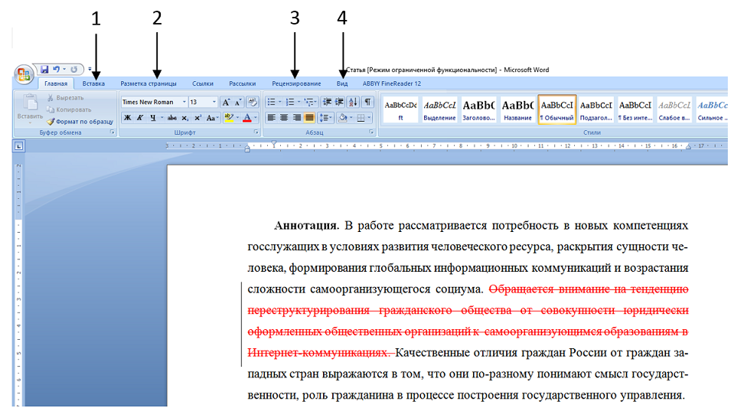

а) 1
б) 2
в) 3
г) 4

Вопрос 34 из 40

Носитель (диск, карта памяти, флэш-накопитель) какого объема позволяет записать на себя файл данного размера?

а) 700 байт
б) 70 Мб
в) 70 Кб
г) 700 Кб

Вопрос 35 из 40

Какой элемент необходимо щелкнуть для просмотра объема установленной оперативной памяти компьютера ОЗУ?
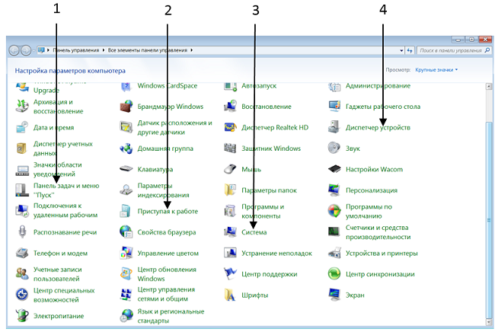

а) 1
б) 2
в) 3
г) 4

Вопрос 36 из 40

Что означает указанный значок около номера слайда?

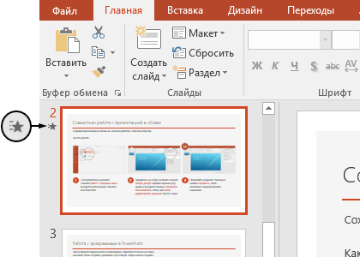

а) Слайд включен в произвольный показ
б) Слайд будет пропущен при показе презентации
в) На слайде используются эффекты анимации
г) Слайд содержит видеофайлы

Вопрос 37 из 40

Как выделенный файл относится к выбранной папке?

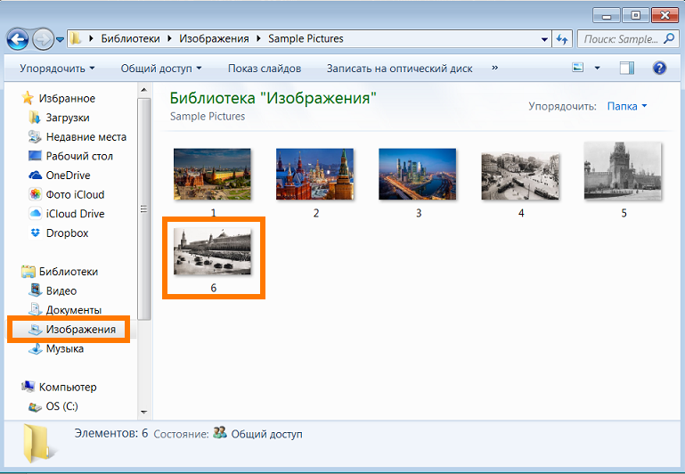

а) Выбранная папка и выделенный файл находятся на одном уровне
б) Выделенный файл находится в выбранной папке
в) Выделенный файл содержит в себе выбранную папку
г) Выделенный файл и выбранная папка находятся в разных местах

Вопрос 38 из 40

Заражение компьютерными вирусами может произойти в процессе

а) Работы с файлами
б) Работы с периферийными устройствами
в) Просмотра веб-страниц

Вопрос 39 из 40

Какой командой контекстного меню можно воспользоваться для копирования файла на флэш-диск или дискету?

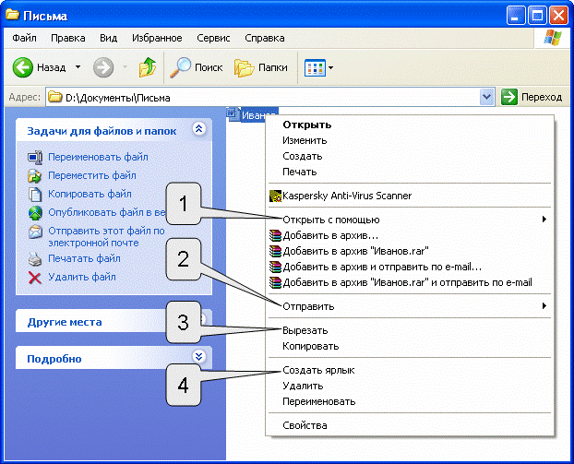

а) 1
б) 2
в) 3
г) 4

Вопрос 40 из 40

Каким элементом следует воспользоваться для выравнивания выделенного текста по ширине страницы?

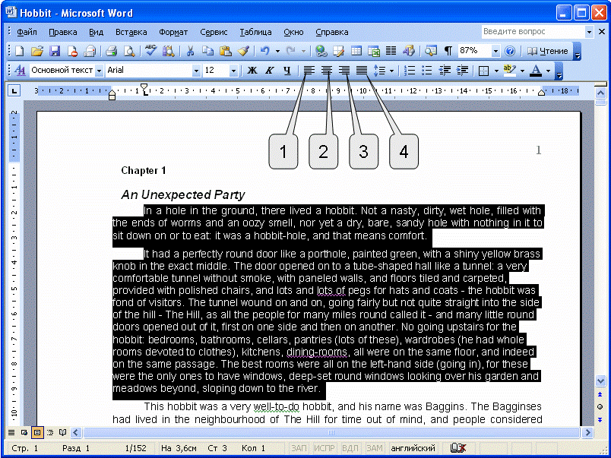

а) 1
б) 2
в) 3
г) 4

